Rapport de TP N°2 BD : CONTARINTES D’INTEGRITÉ STATIQUES

**BOUDOUR Mehdi / 201500008386/ TP: Contraintes d'intégrité statiques**

# A) Création d'un utilisateur:

# 1)



# 2)

# C:\Users\Moflawer\Desktop\Dol_Gul_Dur\WorkShop_Tree\SQL\Almost_Done\SCRIPTs_Pour_TPs_BD2\TP_BD_3\Screen Shots TP3\QuestionA2.PNG

# 3)

# C:\Users\Moflawer\Desktop\Dol_Gul_Dur\WorkShop_Tree\SQL\Almost_Done\SCRIPTs_Pour_TPs_BD2\TP_BD_3\Screen Shots TP3\QuestionA3.PNG

# 4)

# C:\Users\Moflawer\Desktop\Dol_Gul_Dur\WorkShop_Tree\SQL\Almost_Done\SCRIPTs_Pour_TPs_BD2\TP_BD_3\Screen Shots TP3\QuestionA4.PNG

# 5)

# C:\Users\Moflawer\Desktop\Dol_Gul_Dur\WorkShop_Tree\SQL\Almost_Done\SCRIPTs_Pour_TPs_BD2\TP_BD_3\Screen Shots TP3\QuestionB1.PNG

# B) Clés Primaires:

# 1)

# C:\Users\Moflawer\Desktop\Dol_Gul_Dur\WorkShop_Tree\SQL\Almost_Done\SCRIPTs_Pour_TPs_BD2\TP_BD_3\Screen Shots TP3\QuestionB1.PNG

# 2)

# C:\Users\Moflawer\Desktop\Dol_Gul_Dur\WorkShop_Tree\SQL\Almost_Done\SCRIPTs_Pour_TPs_BD2\TP_BD_3\Screen Shots TP3\QuestionB2.PNG

# 3)

# C:\Users\Moflawer\Desktop\Dol_Gul_Dur\WorkShop_Tree\SQL\Almost_Done\SCRIPTs_Pour_TPs_BD2\TP_BD_3\Screen Shots TP3\QuestionB3.PNG

# 4)

# C:\Users\Moflawer\Desktop\Dol_Gul_Dur\WorkShop_Tree\SQL\Almost_Done\SCRIPTs_Pour_TPs_BD2\TP_BD_3\Screen Shots TP3\QuestionB4.PNG

# REMARQUE :

# La contrainte Clé Primaire ne peut être ajouter pour le Champ ‘nbat’ tant qu’il existe 2 tuples possède le même numéro donc il faut remédier au problème en donnant des valeurs distinctes aux champs nbat des tuples.

# 5)

# C:\Users\Moflawer\Desktop\Dol_Gul_Dur\WorkShop_Tree\SQL\Almost_Done\SCRIPTs_Pour_TPs_BD2\TP_BD_3\Screen Shots TP3\QuestionB5.PNG

# REMARQUE :

# Oui la Clé Primaire doit toujours Contenir une Valeur car c’est un attribut Obligatoire .

# 6)

# C:\Users\Moflawer\Desktop\Dol_Gul_Dur\WorkShop_Tree\SQL\Almost_Done\SCRIPTs_Pour_TPs_BD2\TP_BD_3\Screen Shots TP3\QuestionB6.PNG

# REMARQUE :

# Oui la Modification est Permise vu le ‘’1 row updated’’ .

# 7)

# C:\Users\Moflawer\Desktop\Dol_Gul_Dur\WorkShop_Tree\SQL\Almost_Done\SCRIPTs_Pour_TPs_BD2\TP_BD_3\Screen Shots TP3\QuestionB7.PNG

# REMARQUE :

# ORACLE permet la Modification de la Clé primaire si et seulement si la nouvelle

# Valeur n'exsiste pas déjà dans le même champ d'une autre tuple déjà existant

# dans la Table Modifié .

# B) Clés Étrangères:

# 8)

# C:\Users\Moflawer\Desktop\Dol_Gul_Dur\WorkShop_Tree\SQL\Almost_Done\SCRIPTs_Pour_TPs_BD2\TP_BD_3\Screen Shots TP3\QuestionB8.PNG

# 9)

# C:\Users\Moflawer\Desktop\Dol_Gul_Dur\WorkShop_Tree\SQL\Almost_Done\SCRIPTs_Pour_TPs_BD2\TP_BD_3\Screen Shots TP3\QuestionB9.PNG

# 10)

# C:\Users\Moflawer\Desktop\Dol_Gul_Dur\WorkShop_Tree\SQL\Almost_Done\SCRIPTs_Pour_TPs_BD2\TP_BD_3\Screen Shots TP3\QuestionB10.PNG

# REMARQUE :

# ORACLE indique que la valeur du nbat inséré n’est pas présente dans la Table référencé BATEAU ce qui est une violation de la contrainte CASANOVA.FK\_BATEAU\_NBAT Clé étrangère qui référence nbat .

# 11)

# C:\Users\Moflawer\Desktop\Dol_Gul_Dur\WorkShop_Tree\SQL\Almost_Done\SCRIPTs_Pour_TPs_BD2\TP_BD_3\Screen Shots TP3\QuestionB11.PNG

# REMARQUE :

# La table COMPETITION n’existe pas encore donc elle ne peut être référencé par une clé étrangère il faut donc la Créer.

# 12)

# C:\Users\Moflawer\Desktop\Dol_Gul_Dur\WorkShop_Tree\SQL\Almost_Done\SCRIPTs_Pour_TPs_BD2\TP_BD_3\Screen Shots TP3\QuestionB12.PNG

# 13)

# C:\Users\Moflawer\Desktop\Dol_Gul_Dur\WorkShop_Tree\SQL\Almost_Done\SCRIPTs_Pour_TPs_BD2\TP_BD_3\Screen Shots TP3\QQQQQQQ.PNG

# REMARQUE :

# La Table COMPETITION est Crée mais vide donc on ne peut pas ajouter des tuples dans Courses à cause de la contrainte de Clé étrangère et aucune valeur de NCOMP n’est pas acceptée puisque dans tt les cas elle n’est pas présente dans COMPETITION il faut donc remplir COMPETITION.

# 14)

# C:\Users\Moflawer\Desktop\Dol_Gul_Dur\WorkShop_Tree\SQL\Almost_Done\SCRIPTs_Pour_TPs_BD2\TP_BD_3\Screen Shots TP3\QuestionB14.PNG

# 15)

# C:\Users\Moflawer\Desktop\Dol_Gul_Dur\WorkShop_Tree\SQL\Almost_Done\SCRIPTs_Pour_TPs_BD2\TP_BD_3\Screen Shots TP3\QuestionB15.PNG

# REMARQUE :

# La Contrainte Clé Étrangère ne peut être réactivé car la Table référencé COMPETITION est toujours vide #INCOHERENCE .

# 16)

# C:\Users\Moflawer\Desktop\Dol_Gul_Dur\WorkShop_Tree\SQL\Almost_Done\SCRIPTs_Pour_TPs_BD2\TP_BD_3\Screen Shots TP3\QuestionB16.PNG

# 17)

# C:\Users\Moflawer\Desktop\Dol_Gul_Dur\WorkShop_Tree\SQL\Almost_Done\SCRIPTs_Pour_TPs_BD2\TP_BD_3\Screen Shots TP3\QuestionB17.PNG

# C) Attribut Obligatoire, Propriété d'unicité, Contraintes de valeurs:

# 18)

# C:\Users\Moflawer\Desktop\Dol_Gul_Dur\WorkShop_Tree\SQL\Almost_Done\SCRIPTs_Pour_TPs_BD2\TP_BD_3\Screen Shots TP3\QuestionC18.PNG

# 19)

# C:\Users\Moflawer\Desktop\Dol_Gul_Dur\WorkShop_Tree\SQL\Almost_Done\SCRIPTs_Pour_TPs_BD2\TP_BD_3\Screen Shots TP3\QuestionC19.PNG

# REMARQUE :

# 1-La Contrainte CASANOVA.NTNLL\_NOMBAT empêche la première insertion .

# 2-On la désactive avec DISABLE .

# 3-On retente l’insertion mais celle-ci est refusée à cause de la Clé Primaire le nbat = 106 existe déjà.

# 4-On tente de désactiver la Contrainte de clé primaire mais sans succès elle est référencée par des clés étrangère d’autres tables.

# 5-On désactive les contraintes de clés étrangères référençant NBAT puis la clé primaire .

# 6-on insère le tuple avec succès.

# 7-Mais on ne peut pas réactiver la contrainte CASANOVA.NTNLL\_NOMBAT car elle n’est pas respectée.

# 20)

# C:\Users\Moflawer\Desktop\Dol_Gul_Dur\WorkShop_Tree\SQL\Almost_Done\SCRIPTs_Pour_TPs_BD2\TP_BD_3\Screen Shots TP3\QuestionC20.PNG

# REMARQUE :

# La contrainte UNIQUE de CASANOVA.UNQ\_NOMBAT empêche l’insertion car le nom ‘LA COLOMBE’ existe déjà dans BATEAU .

# 21)

# C:\Users\Moflawer\Desktop\Dol_Gul_Dur\WorkShop_Tree\SQL\Almost_Done\SCRIPTs_Pour_TPs_BD2\TP_BD_3\Screen Shots TP3\QuestionC21.PNG

# 22)

# C:\Users\Moflawer\Desktop\Dol_Gul_Dur\WorkShop_Tree\SQL\Almost_Done\SCRIPTs_Pour_TPs_BD2\TP_BD_3\Screen Shots TP3\QuestionC22.PNG

# REMARQUE :

# La contrainte CHECK CASANOVA.CHK\_NOMCOMP empêche l’insertion car la condition du CHECK n’est pas Vérifier (15000000 > 9500000) .

# 23)

# C:\Users\Moflawer\Desktop\Dol_Gul_Dur\WorkShop_Tree\SQL\Almost_Done\SCRIPTs_Pour_TPs_BD2\TP_BD_3\Screen Shots TP3\QuestionC23.1.PNG

# REMARQUE :

# La contrainte ne peut être réactiver tant qu’il y a un tuple possédant un champ de valeur NULL il faut donc donner un NOMBAT à NBAT = 106 et SPONSOR = ‘CVITAL’.

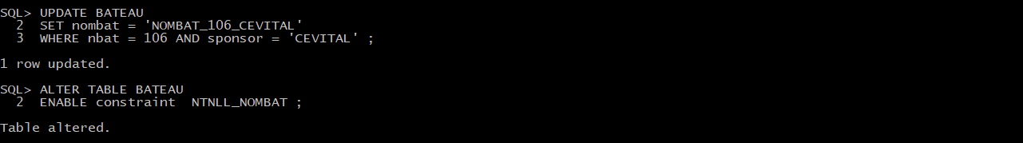

# REMARQUE :

# La contrainte ne peut être réactiver tant qu’il y a 2 tupless ayant le même NBAT = 106 il faut donc les différencier par des NBAT différents .

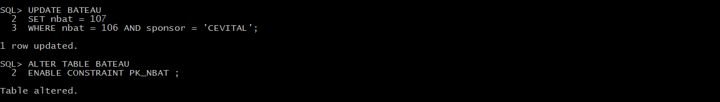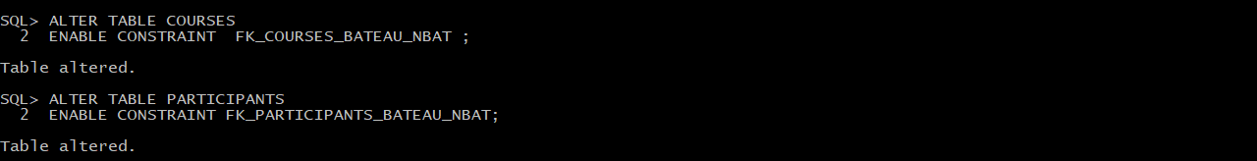

# REMARQUE :

# La contrainte ne peut être réactiver tant qu’il y a 2 tuple ayant le même NOMBAT car il y a violation de la contrainte UNIQUE sur NOMBAT il faut donc les Distinguer par des noms différents .

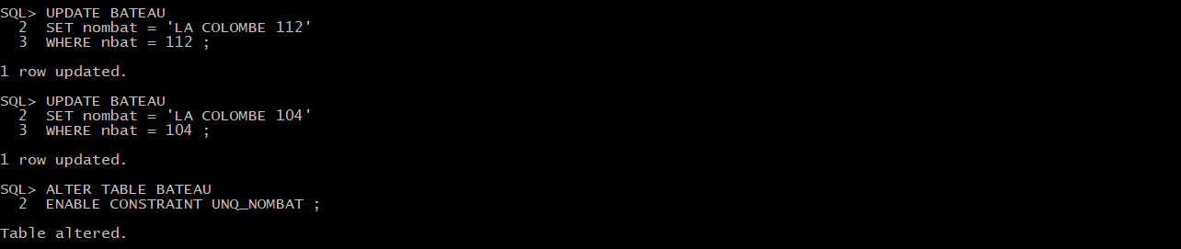

**CI-JOINT le SCRIPT**